TRƯỜNG TIỂU HỌC CẨM ĐOÀI | ĐÁP ÁN VÀ HƯỚNG DẪN CHẤM  KTĐK HỌC KỲ I
 |  | Năm học : 2019 - 2020
 |  | Môn : Tin học – Lớp 4
Câu 1 : Khoanh tròn đúng đáp án được 0,5 điểm
Đáp án A
Câu 2 :Điền đúng đáp án được 0,5 điểm
Đáp án:
Ổ cứng là thiết bị lưu trữ có thể tháo rời khỏi máy tính một cách dễ dàng
Đ
S
Đ
Đĩa CD khi làm việc phải được đưa vào khay đựng đĩa CD
Thiết bị USB được gắn vào cổng USB
S
Ổ cứng đĩa CD, USB không được gọi là thiết bị lưu trữ ngoài
Câu 3: Mỗi ý nối đúng được 0,5 điểm
Đáp án:
Xoay hình 180⁰
Xoay phải 90⁰
Xoay trái 90⁰
Câu 4: Đánh đúng đáp án được 0,5 điểm
Đáp án
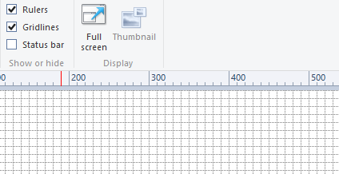

Câu 5:( 0,5 điểm ) : Đánh đúng đáp án nút lệnh được 0,5 điểm
Đáp án
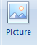

Câu 6: Đánh đúng đáp án cửa sổ đầu tiên của phần mềm Crayola Art là
Đáp án
Thẻ Insert

Câu 7: Mỗi ý nối đúng được 0,5 điểm
Biểu tượng tệp
Phần tên | Hình1 | Bài1 | Bài2
Phần mở rộng | jpg | docx | pptx

Câu 8(2 điểm): Nêu được đúng đáp án các bước để sao chép văn bản mỗi bước được 1điểm
Đáp án:
Bước 1: Chọn phần văn bản muốn sao chép
Bước 2: Trên nhóm Clipboard chọn Copy
Bước 3: Nháy chuột vào nơi cần chép văn bản -> trong nhóm Clipboard chon paste
Câu 9: (2 điểm) : Nêu được đúng đáp án các bước để chèn hình ảnh văn bản
Đáp án:
Bước 1: Nháy chuột vào vị trí cần chèn ảnh rồi chọn thẻ Insert sau đó chọn Picture
Bước 2: Chọn hình ảnh cần chèn
Bước 3: Nhấn nút Insert
Câu 10 Đánh đúng đáp án được 0,5 điểm
Đáp án:

Có

TRƯỜNG TIỂU HỌC CẨM ĐOÀI | ĐÁP ÁN VÀ HƯỚNG DẪN CHẤM  KTĐK HỌC KỲ I
 |  | Năm học : 2019 - 2020
 |  | Môn : Tin học – Lớp 3
Phần A: Trắc nghiệm (3 điểm)
Câu 1: Mỗi ý đúng đáp án được 0,5 điểm
Đáp án: B
Câu 2: 0,5 điểm
Đáp án: D
Câu 3: 0,5 điểm
Đáp án: A
Câu 4: 0,5 điểm
Đáp án: C
Câu 5: 0,5 điểm
Đáp án: B
Câu 6: 0,5 điểm
Đáp án: C
Phần B:Tự luận (7 điểm)
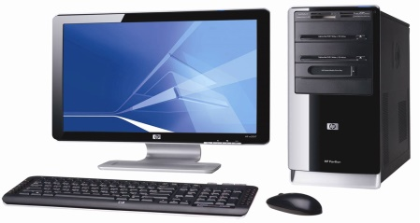Câu 1: Mỗi ý đúng được 0,5 điểm
Thân máy
Màn hình

Chuột
Bàn phím

Câu 2:(2 điểm) Mỗi ý đúng được 0,5 điểm
Hộp cỡ nét vẽ
Hộp công cụ

Hình mẫu
Hộp màu vẽ
Câu 3:(1 điểm)
Bước 1: Chọn hình vẽ, nhấn nút coppy (nút sao)
Bước 2: Nhấn nút Paste (nút dán)
Câu 4:(2 điểm) Mỗi ý kể đúng được 0,5 điểm
- Nháy chuột, nháy đúp chuột, kéo thả chuột, nháy nút phải chuột

TRƯỜNG TIỂU HỌC CẨM ĐOÀI | ĐÁP ÁN VÀ HƯỚNG DẪN CHẤM  KTĐK HỌC KỲ I
 | Năm học : 2019 - 2020
 | Môn : Tin học – Lớp 5
Câu 1: Đánh dấu đúng đáp án được 0,5 điểm

BAITAP

Câu 2: Đánh dấu đúng đáp án được 0,5 điểm

Phần mềm Microsoft Word dùng để soạn thảo văn bản
Câu 3: Mỗi ý đúng được 0,5 điểm
A. Địa chỉ của thư mục đang mở là:
BAITAP
B. Ở ngăn phải của cửa sổ có thư mục :
HOCTAP
Câu 4: Mỗi ý đúng được 0,5 điểm
A. Khi chọn trang văn bản sẽ có hướng dọc
B. Chọn 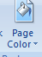 để chọn màu cho trang văn bản
C. Chọn 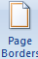 để tạo đường viền cho trang văn bản
Câu 5: 1 điểm
B-A-D-C

Câu 6: 3 điểm
Bước 1: Chọn đoạn văn bản cần in đậm
Bước 2: Nhấn chuột trái vào chữ B trên thanh công cụ hoặc nhấn tổ hợp phím Ctrl+B
Câu 7: 2 điểm
Bước1: Nháy nút chuột phải
Bước 2: Nháy New-> New Folder
Câu 8. Đánh đúng đáp án được 0,5 điểm
Đáp án:

Có

